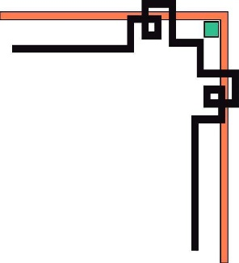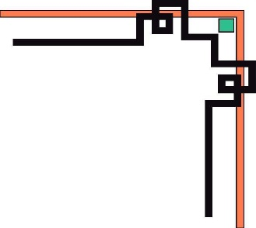

**TRƯỜNG ĐẠI HỌC KIẾN TRÚC HÀ NỘI**

**KHOA CÔNG NGHỆ THÔNG TIN**



**Báo Cáo Thực Tập Chuyên Môn**

**ĐỀ TÀI: Xây dựng trang web đổi khuôn mặt**

Giảng viên hướng dẫn: **Th.s Nguyễn Thị Hạnh**

Nhóm thực hiện: **Nhóm 24**

Lớp: **20CN5**

Thành viên:

**Nguyến Đức Thắng- 2055010263**

*Hà Nội, Ngày 08 tháng 11 năm 2023.*

**Mục lục**

Lời cảm ơn 3

Chương 1: Giời Thiệu 4

1. Giới thiệu đề tài 4

2. Mục đích xây dựng đề tài 5

3. Phạm vi nghiên cứu đề tài 5

4. Phương pháp nghiên cứu xây dựng đề tài 5

Chương 2: Cơ Sở Lý Thuyết 6

1.Ngôn ngữ sử dụng 6

**1.1. Ngôn ngữ HTML** 6

**1.2. Ngôn ngữ CSS** 6

**1.3. Ngôn ngữ JavaScript** 6

2. Công nghệ sử dụng 6

**2.1 Framework NextJS** 6

**2.2 CSS Framework Tailwind CSS** 6

Chương 3: Thiết Kế và cài đặt chương trình 7

1.Phân tích 7

2.Thiết kế hệ thống 8

**2.1 Danh sách các tác nhân và mô tả** 8

**2.2 Biểu đồ Use case tổng quát của hệ thống** 8

**2.3 Danh sách các Use case và mô tả** 9

3.Đặc tả Use case 11

**3.1 Đặc tả Use Case “Đổi khuôn mặt”** 11

**3.2 Đặc tả Use case “ Tạo hình ảnh”** 12

**3.3 Đặc tả Use case “Tải hình ảnh”** 13

4. Một số biểu đồ hoạt động chính ( Activity chart ) 13

**4.1 Biểu đồ hoạt động cho chức năng đổi khuôn mặt** 14

**4.2** **Biểu đồ hoạt động cho chức năng tạo hình ảnh** 15

5. Giới thiệu chức năng 16

**5.1 Chức năng đổi khuôn mặt** 16

**5.2 Chức năng tạo hình ảnh** 17

Chương 4: Kết luận và hướng phát triển 19

1. Kết luận 19

2. Hướng phát triến 19

Tài Liệu Tham Khảo 20

# Lời cảm ơn

Em xin bày tỏ lòng biết ơn sâu sắc đến giáo viên Nguyễn Thị Hành, đã hướng dẫn của em trong suốt thời gian thực tập chuyên môn này. Sự hỗ trợ, kiến thức và kinh nghiệm mà cô đã chia sẻ đã giúp em phát triển và học hỏi rất nhiều trong suốt quá trình này.

Em cũng muốn bày tỏ lòng biết ơn đến trường, khoa đã tạo điều kiện cho em cơ hội tham gia vào chương trình thực tập này. Sự hỗ trợ của mọi người đã giúp tôi có cơ hội trải nghiệm và áp dụng những kiến thức được học trong môi trường thực tế.

Cuối cùng, em muốn gửi lời cảm ơn đến bạn bè và mọi người đã luôn hỗ trợ đứng và động viên em trong suốt thời gian thực tập.

Hy vọng rằng báo cáo này sẽ thể hiện đầy đủ lòng biết ơn và sự trân trọng của em đối với tất cả những người và tổ chức đã hỗ trợ tôi trong hành trình thực tập này.

# Chương 1: Giời Thiệu

## 1. Giới thiệu đề tài

Trong thời đại số hóa ngày nay, việc sáng tạo và phát triển các trang web đa dạng đã trở thành xu hướng quan trọng. Trong dự án thực tập của em, em quyết định tập trung vào xây dựng một trang web độc đáo - một trang web đổi khuôn mặt - sử dụng công nghệ Next.js và TailWind CSS.

Mục tiêu chính của dự án này là tạo ra một ứng dụng web đơn giản nhưng sáng tạo, mang lại trải nghiệm thú vị cho người dùng. Trang web sẽ cung cấp khả năng đổi khuôn mặt một cách độc đáo và hấp dẫn, sử dụng giao diện thân thiện và hiệu suất tốt với Next.js và thiết kế linh hoạt của TailWind CSS.

Bằng cách sử dụng các công nghệ hiện đại như Next.js, em hướng đến việc tối ưu hóa trải nghiệm người dùng và tăng cường khả năng tương tác trực tuyến. Giao diện sẽ được thiết kế sao cho người dùng có thể dễ dàng thực hiện các thay đổi trên khuôn mặt của mình mà không gặp khó khăn.

Đồng thời, em sẽ tận dụng khả năng mạnh mẽ của TailWind CSS để tạo ra một giao diện thẩm mỹ và linh hoạt. Thiết kế sẽ không chỉ tập trung vào tính năng đổi khuôn mặt mà còn vào trải nghiệm người dùng tổng thể, từ việc tìm kiếm cho đến chia sẻ kết quả.

Thông qua dự án này, em hy vọng có cơ hội thực hành và nắm vững kỹ năng phát triển với Next.js và TailWind CSS. Đồng thời, em mong muốn chia sẻ kinh nghiệm và học hỏi từ quá trình xây dựng trang web đổi khuôn mặt này trong báo cáo thực tập của mình..

## 2. Mục đích xây dựng đề tài

- Xây dựng trang web với các chức năng chính:

+ Đổi khuôn mặt trong hình ảnh của khách hàng

+ Tạo hình ảnh với mô tả của khách hàng

+ Tải và lưu hình ảnh

## 3. Phạm vi nghiên cứu đề tài

**-** Tìm hiểu và phân tính các hoạt động cơ bản của trang web

+ Tìm hiểu về các công cụ để xây dựng và thiết kế: Visual Studio Code.

+ Tìm hiểu Framework NextJS cho Frontend và các thư viện hỗ trợ liên quan.

## 4. Phương pháp nghiên cứu xây dựng đề tài

- Khảo sát hiện trạng về các website và ứng dụng khác.

- Thu thập và tìm hiểu thông tin từ mạng internet và các trang web về AI hiện có.

- Phân tích và xây dựng, thiết kế hệ thống theo yêu cầu phù hợp của người dùng.

- Nghiên cứu các công cụ và thuộc tính để thiết kế và xây dựng

# Chương 2: Cơ Sở Lý Thuyết

## 1.Ngôn ngữ sử dụng

### **1.1. Ngôn ngữ HTML**

**HTML (HyperText Markup Language)** là ngôn ngữ lập trình dùng để tạo trang web. Nó sử dụng các thẻ để đánh dấu và cấu trúc nội dung, như tiêu đề, đoạn văn bản, hình ảnh và liên kết. HTML là ngôn ngữ cơ bản cho phát triển trang web và đóng vai trò quan trọng trong việc xây dựng cấu trúc và nội dung của mọi trang web trên Internet.

### **1.2. Ngôn ngữ CSS**

**CSS (Cascading Style Sheets)** là một ngôn ngữ lập trình dùng để kiểm soát cách trang web được trình bày và hiển thị. Nó cho phép bạn tùy chỉnh màu sắc, phông chữ, khoảng cách, và định dạng giao diện trang web. CSS giúp tạo giao diện đáng nhìn, tương tác, và dễ quản lý cho trang web.

### **1.3. Ngôn ngữ JavaScript**

JavaScript là một ngôn ngữ lập trình phía máy khách (client-side) mạnh mẽ được sử dụng để tạo tính năng tương tác và động cho các trang web. JavaScript cho phép bạn thêm logic, xử lý sự kiện, thay đổi nội dung trang và tương tác với người dùng một cách linh hoạt. Nó là một phần quan trọng của phát triển web và thường kết hợp với HTML và CSS để tạo ra trải nghiệm trang web đa dạng và hấp dẫn.

## 2. Công nghệ sử dụng

### **2.1 Framework NextJS**

NextJS là framework mã nguồn mở được xây dựng trên nền tảng của React, cho phép chúng ta xây dựng các trang web tĩnh có tốc độ siêu nhanh và thân thiện với người dùng, cũng như xây dựng các ứng dụng web React. NextJS được ra đời vào năm 2016, thuộc sở hữu của Vercel.

NextJS bắt đầu trở nên phổ biến vào năm 2018 và tiếp tục tăng trưởng mạnh mẽ trong cộng đồng phát triển web vào những năm sau đó. Sự kết hợp của các tính năng như Server-side Rendering (SSR) với Static Site Generation (SSG) đã giúp NextJS trở thành sự lựa chọn hấp dẫn cho nhiều dự án phát triển ứng dụng web.

### **2.2 CSS Framework Tailwind CSS**

Tailwind CSS về cơ bản là utility-first CSS framework cung cấp các class thực thi những chức năng nhỏ trong giao diện như .text-black .p-4 ... để xây dựng nhanh chóng các giao diện người dùng tùy chỉnh. Đây là một css framework cấp thấp, có thể tùy chỉnh cao, cung cấp cho bạn tất cả các công cụ bạn cần để xây dựng các thiết kế riêng mà không có bất kỳ sự ràng buộc nào.

Một số điểm nổi bật của Tailwind Css:

* Xây dựng giao diện chỉ cần khai báo class trên file html
* Chỉ xuất ra những file css chứa những class đã sử dụng trong giao diện.
* Dễ dàng thiết lập Responsive ngay trên file html
* Hỗ trợ tương tác hover, focus… ngay trên class html
* Tối ưu những cấu trúc html css có tính lặp lại
* Định nghĩa thêm class mới được phối hợp bởi các class có sẵn trong tailwind
* Hỗ trợ chế độ tối Dark Mode
* Dễ dàng mở rộng, chỉnh sửa và biến đổi
* Tăng tốc độ code với Extension thông minh trên VS Code.

# Chương 3: Thiết Kế và cài đặt chương trình

**I. Phân tích và thiết kế hệ thống**

## 1.Phân tích

Website đổi khuôn mặt cung cấp cho người dùng và người quản lý bao gồm những tính năng chính: đổi khuôn mặt, tạo hình ảnh, tải hình ảnh.Những chức năng trên được thể hiện ở hình bên dưới:

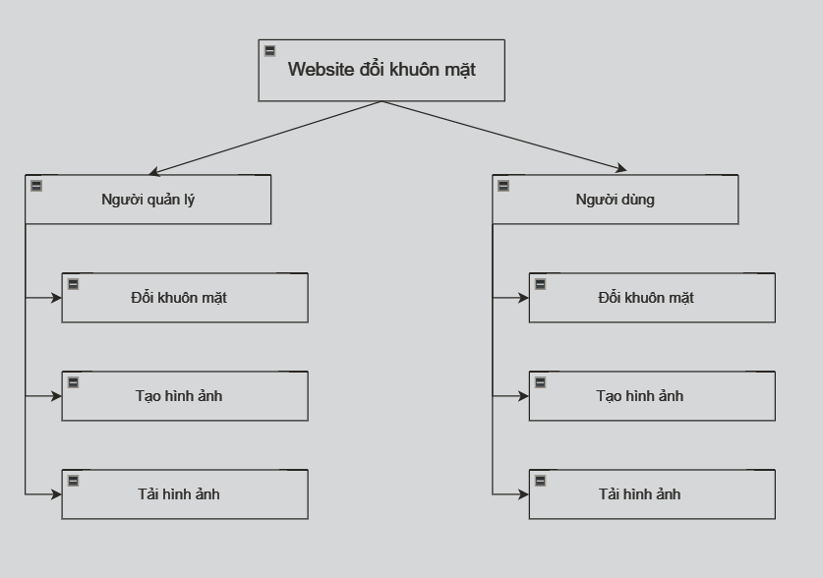

*Hình 1.1 Những chức năng cơ bản của website*

## 2.Thiết kế hệ thống

### **2.1 Danh sách các tác nhân và mô tả**

|  |  |  |
| --- | --- | --- |
| Tác nhân | Mô tả tác nhân | Ghi chú |
| Người dùng | Đổi khuôn mặt, tạo hình ảnh, tải hình ảnh… |  |
| Người quản lý | Đổi khuôn mặt, tạo hình ảnh, tải hình ảnh…. |  |

*Bảng 2.1 Danh sách các tác nhân và mô tả*

### **2.2 Biểu đồ Use case tổng quát của hệ thống**

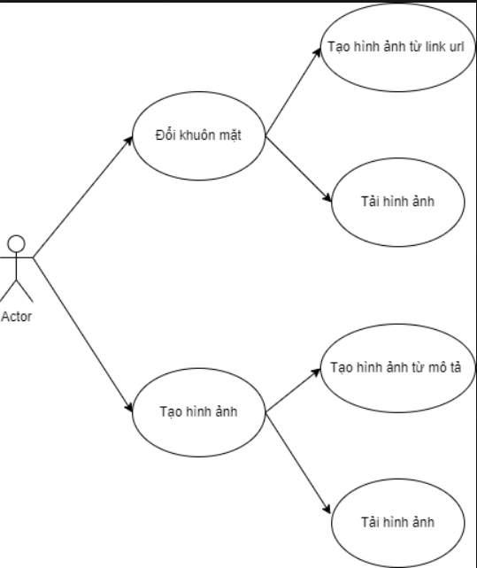

*Hình 2.2 Biểu đồ Use case tổng quát*

### **2.3 Danh sách các Use case và mô tả**

|  |  |  |  |
| --- | --- | --- | --- |
| ID | Tên Use case | Mô tả ngắn gọn Use case | Chức năng |
| UC1 | Đổi khuôn mặt | Các tác nhân sử dụng chức năng đổi khuôn mặt | Đổi khuôn mặt trong hình ảnh |
| UC2 | Tạo hình ảnh | Các tác nhân sử dụng chức năng tạo hình ảnh | Tạo hình ảnh với mô tả |
| UC3 | Tải hình ảnh | Các tác nhân sử dụng chức năng tải hình ảnh | Tải hình ảnh |

*Bảng 2.3 Danh sách các tác nhân và mô tả*

## 3.Đặc tả Use case

### **3.1 Đặc tả Use Case “Đổi khuôn mặt”**

|  |  |
| --- | --- |
| **Use case: Đổi khuôn mặt** | |
| Mục đích: | Các tác nhân sử dụng để tạo ra hình ảnh mới với khuôn mặt thay đổi một cách sáng tạo. |
| Mô tả: | Các tác nhân sử dụng tính năng đổi khuôn mặt để tạo ra hình ảnh mới với khuôn mặt thay đổi một cách sáng tạo. |
| Tác nhân: | Người dùng và người quản lý |
| Điều kiện trước: | Người dùng đã truy cập trang web và đã đăng nhập (nếu cần). |
| Điều kiện sau: | Hình ảnh đã được chỉnh sửa thành công và có sẵn để tải về hoặc chia sẻ. |
| Luồng sự kiện chính (Basic flows) | 1. Hệ thống website hiển thị **giao diện chức năng đổi khuôn mặt** 2. Người dùng nhập đường dẫn hoặc tải file hình ảnhnguồn và hình ảnh mục tiêu muốn đổicủa mình 3. Hệ thống kiểm tra hình ảnh có hợp lệ hay không 4. Hệ thống tiến hành chức năng đổi khuôn mặt và trả về hình ảnh kết quả cho người dùng 5. Người dung lưu lại hoặc chia sẻ hình ảnh |
| Luồng sự kiện phụ (Alternative Flows) | * 1. Nếu có lỗi trong quá trình xử lý hình ảnh hoặc tương tác với API đổi khuôn mặt, hệ thống hiển thị thông báo lỗi và hướng dẫn người dùng thử lại.Hệ thống website thông báo lỗi và yêu cầu nhập lại |

*Bảng 3.1 Bảng đặc tả Use case đăng nhập*

### **3.2 Đặc tả Use case “ Tạo hình ảnh”**

|  |  |
| --- | --- |
| **Use case: Tạo hình ảnh** | |
| Mục đích: | Các tác nhân sử dụng để tạo ra một bức tranh từ các yếu tố khác nhau. |
| Mô tả: | Người dùng muốn sử dụng tính năng tạo hình ảnh để tạo ra một bức tranh sáng tạo từ các mô tả của người dùng. |
| Tác nhân: | Người dùng và người quản lý |
| Điều kiện trước: | Người dùng đã truy cập trang web và đã đăng nhập (nếu cần). |
| Điều kiện sau: | Hình ảnh đã được tạo thành công và có sẵn để tải về hoặc chia sẻ. |
| Luồng sự kiện chính (Basic  flows) | 1. Hệ thống hiển thị giao diện chức năng tạo hình ảnh 2. Người dùng nhập vào mô tả hình ảnh và chọn kích thước ảnh 3. Người dùng nhấn nút Lưu 4. Người dùng nhấn nút Tạo. 5. Hệ thống kiểm tra thông tin người dùng đã lưu có hợp lệ hay không 6. Hệ thống tiến hành chức năng tạo hình ảnh và trả về hình ảnh kết quả cho người dùng 7. Người dung lưu lại hoặc chia sẻ hình ảnh |
| Luồng sự kiện phụ  (Alternative Flows): | * 1. Nếu có lỗi trong quá trình xử lý hình ảnh hoặc tương tác với API tạo hình ảnh, hệ thống hiển thị thông báo lỗi và hướng dẫn người dùng thử lại.Hệ thống website thông báo lỗi và yêu cầu nhập lại |

*Bảng 3.2 Bảng đặc tả Use case đăng ký*

### **3.3 Đặc tả Use case “Tải hình ảnh”**

|  |  |
| --- | --- |
| **Use case: Xem trang chủ** | |
| Mục đích: | Giúp người dùng tải xuống những hình ảnh đã tạo hoặc chỉnh sửa từ trang web. |
| Mô tả: | Người dùng muốn sử dụng tính năng tải hình ảnh để lưu lại hoặc chia sẻ các hình ảnh đã tạo hoặc chỉnh sửa từ trang web. |
| Tác nhân: | Người dùng |
| Điều kiện trước: | Người dùng đã truy cập trang web và đã đăng nhập (nếu cần). |
| Điều kiện sau: | Hình ảnh đã được tạo hoặc chỉnh sửa thành công |
| Luồng sự kiện chính (Basic  flows) | 1. Người dùng truy cập vào website 2. Người dùng tạo hoặc chỉnh sửa trang web theo ý muốn 3. Người dùng trỏ vào icon download bên tren góc phải hình ảnh kết quả 4. Người dùng click vào icon 5. Hệ thống tự động tải xuống hình ảnh cho người dùng |
| Luồng sự kiện phụ  (Alternative Flows): | * 1. Nếu có lỗi trong quá trình tải hình ảnh (ví dụ: không thể tạo file hoặc lỗi mạng), hệ thống hiển thị thông báo lỗi và hướng dẫn người dùng thử lại. |

*Bảng 3.3 Bảng đặc tả Use case xem trang chủ*

## 4. Một số biểu đồ hoạt động chính ( Activity chart )

### **4.1 Biểu đồ hoạt động cho chức năng đổi khuôn mặt**

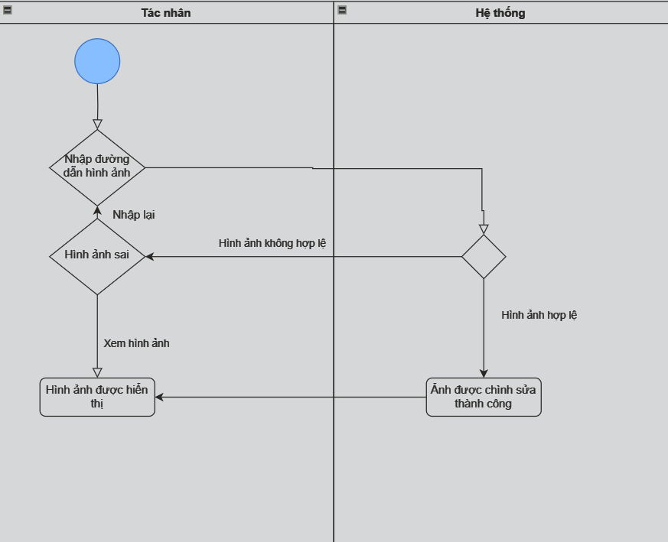

*Hình 4.1 Biểu đồ hoạt động cho chức năng đổi khuôn mặt*

### **Biểu đồ hoạt động cho chức năng tạo hình ảnh**

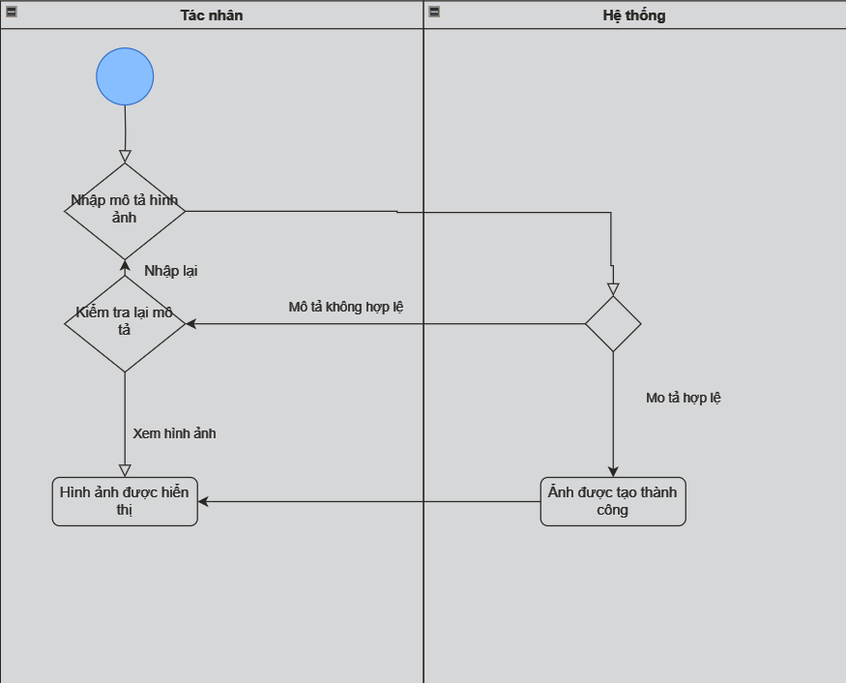

*Hình 4.2 Biểu đồ hoạt động cho chức năng tạo hình ảnh*

## 5. Giới thiệu chức năng

### **5.1 Chức năng đổi khuôn mặt**

* Giao diện chức năng đổi khuôn mặt:

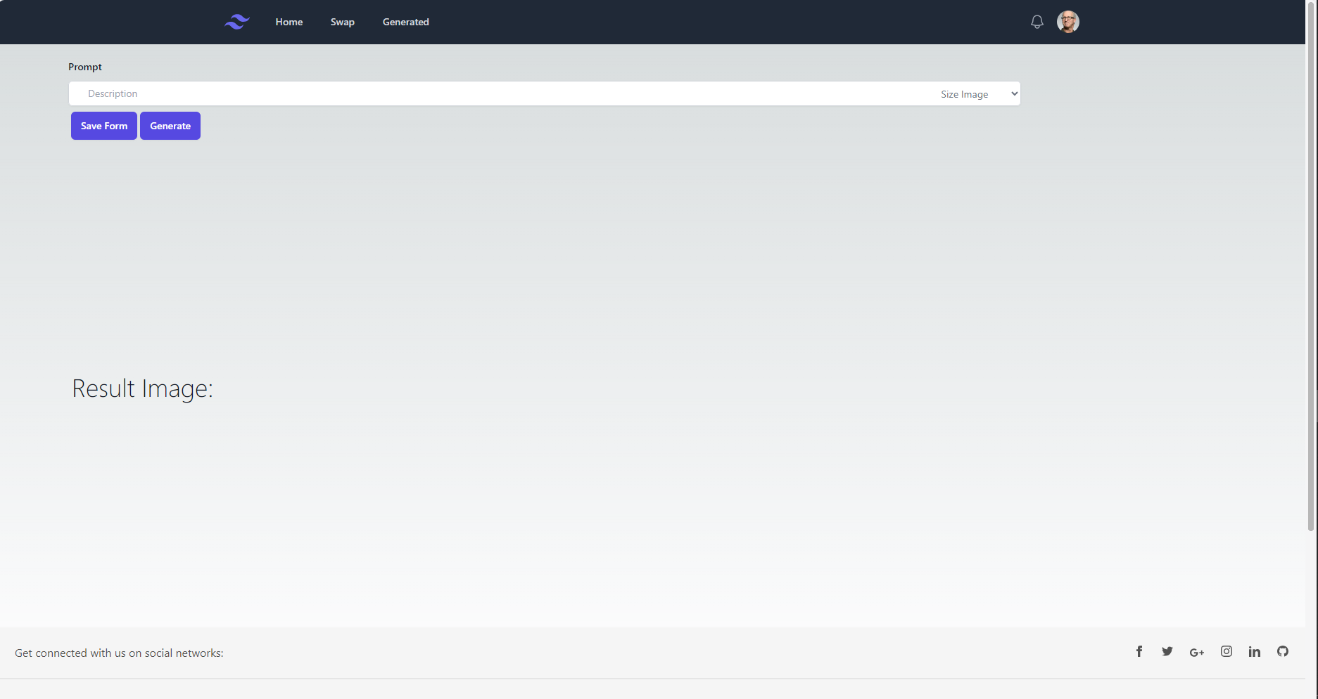

*Hình 5.1.1 Giao diện chức năng đổi khuôn mặt*

* Người dùng nhập mô tả và chọn kích thước ảnh :

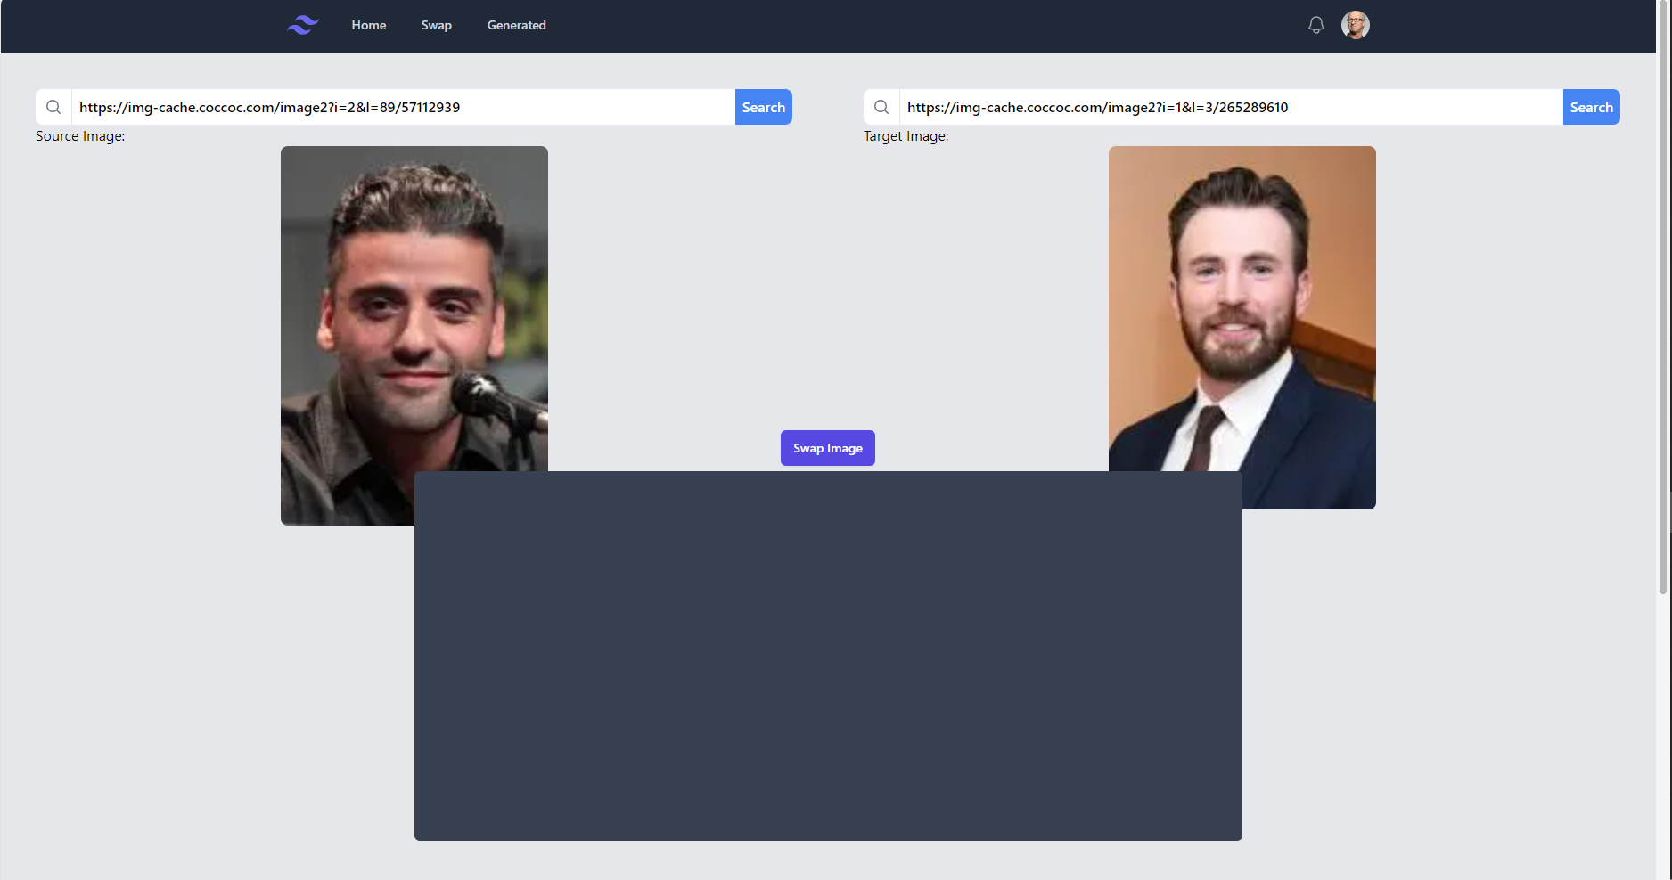

*Hình 5.1.2 Giao diện chức năng đổi khuôn mặt*

* Người dùng click nút “Image Swap”
* Hệ thống thực hiên chức năng và trả về kết quả dưới đây:

*Hình 5.1.3 Giao diện chức năng đổi khuôn mặt*

### **5.2 Chức năng tạo hình ảnh**

* Giao diện chức năng tạo hình ảnh:

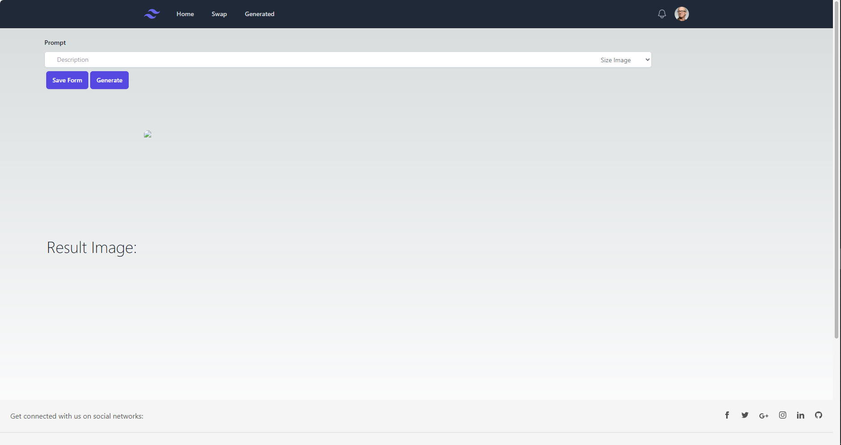

*Hình 5.2.1 Giao diện chức năng tạo hình ảnh*

* Người dùng nhập đường dẫn hình ảnh cần đổi :

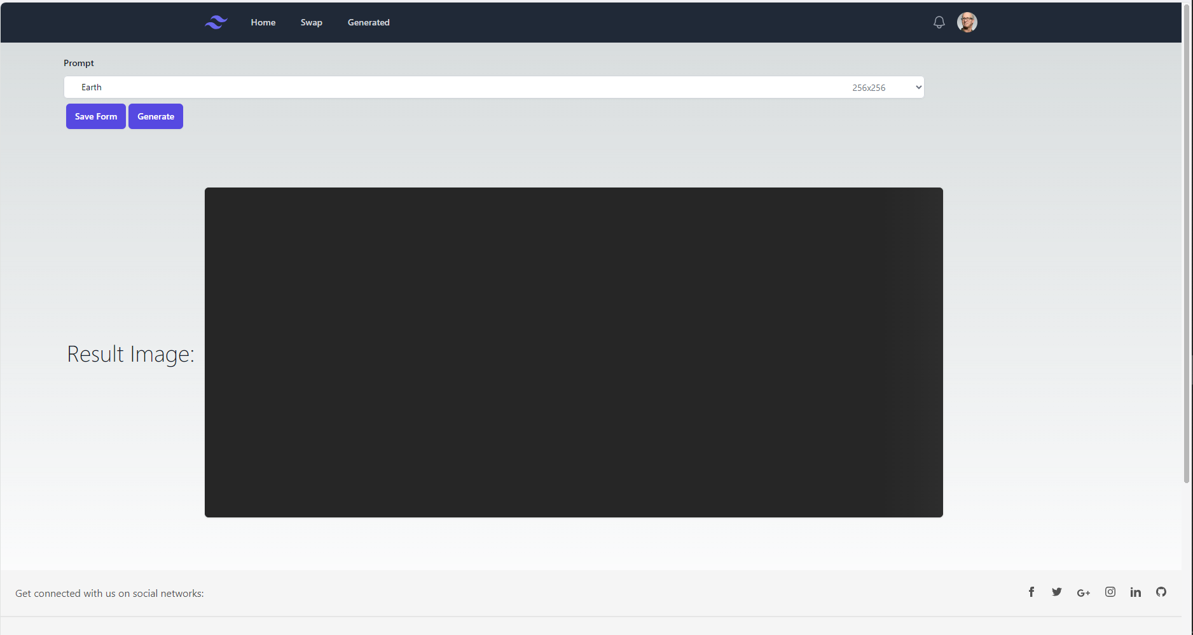

*Hình 5.2.2 Giao diện chức năng tạo hình ảnh*

* Người dùng click nút “Save Form” sau đó click vào nút “Generate”
* Hệ thống thực hiên chức năng và trả về kết quả dưới đây:

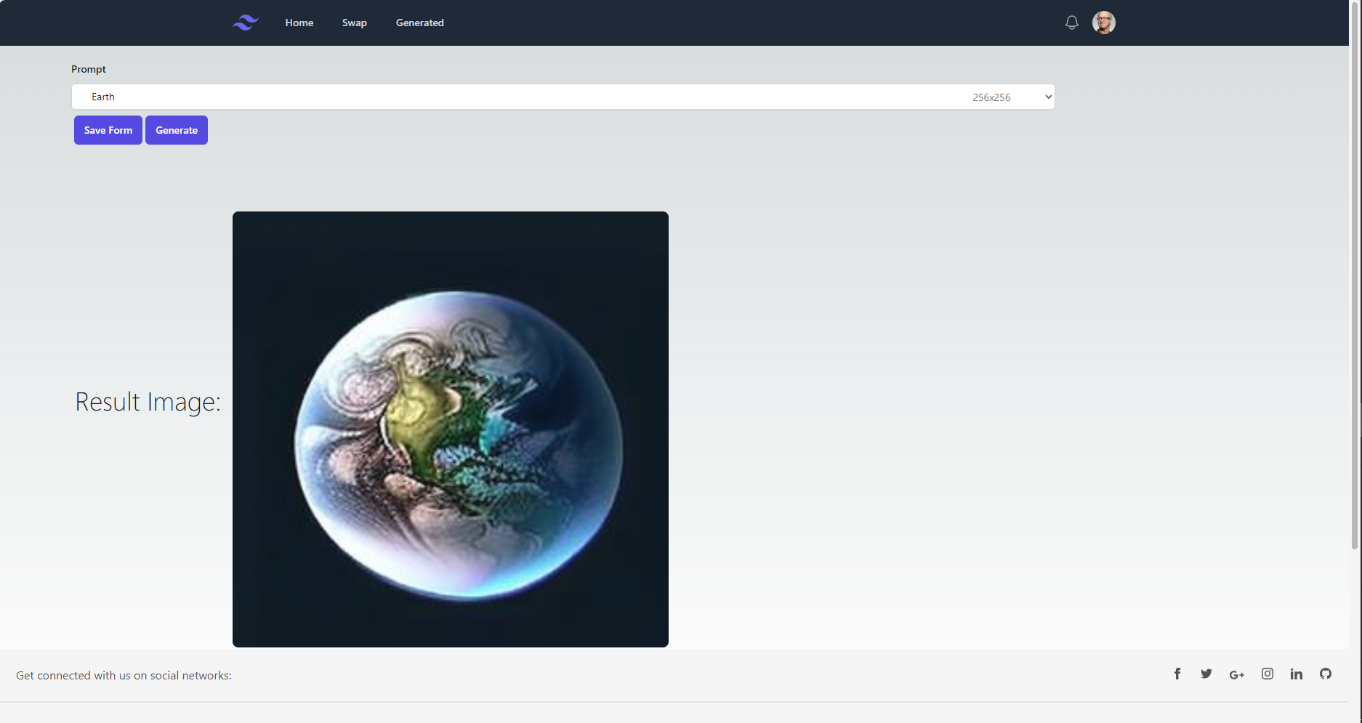

*Hình 5.2.3 Giao diện chức năng tạo hình ảnh*

# Chương 4: Kết luận và hướng phát triển

## 1. Kết luận

Trang web đổi khuôn mặt của sinh viên đã đạt được một số mục tiêu quan trọng trong quá trình phát triển. Tính năng đổi khuôn mặt và tạo hình ảnh đã mang lại trải nghiệm giải trí độc đáo và sáng tạo cho người dùng. Việc sử dụng công nghệ Next.js và TailWind CSS đã giúp tối ưu hóa hiệu suất và thiết kế giao diện linh hoạt, đồng thời tạo ra một trang web thân thiện và dễ sử dụng.

Quá trình xây dựng trang web này cũng đã giúp sinh viên nắm bắt và thực hành kỹ năng phát triển web, từ quản lý cơ sở dữ liệu, tương tác với người dùng đến tích hợp các công nghệ mới nhất. Kết quả là một dự án có tính sáng tạo cao, phản ánh sự tiếp thu và ứng dụng kiến thức của sinh viên trong lĩnh vực phát triển web.

## 2. Hướng phát triến

* Mở Rộng Tính Năng: Thêm tính năng chia sẻ trực tuyến để người dùng có thể tương tác với nhau qua hình ảnh đã tạo. Phát triển thêm bộ lọc và hiệu ứng để làm phong phú thêm trải nghiệm sáng tạo.
* Tối Ưu Hóa Hiệu Suất: Tiếp tục tối ưu hóa mã nguồn và tăng cường hiệu suất để đảm bảo trang web hoạt động mượt mà và nhanh chóng, đặc biệt là khi xử lý hình ảnh lớn.
* Phản Hồi Người Dùng: Thu thập phản hồi từ người dùng để cải thiện trải nghiệm và xác định những tính năng hoặc cải tiến mà họ mong đợi.
* Kích Thích Sự Tương Tác: Tạo cơ hội cho người dùng tương tác thông qua cuộc thi hoặc thách thức sáng tạo sử dụng tính năng đổi khuôn mặt.
* Mở Rộng Đối Tượng Người Dùng: Xem xét và mở rộng đối tượng người dùng bằng cách tập trung vào các yếu tố thu hút đối tượng mục tiêu mới, chẳng hạn như các cộng đồng trực tuyến, người sáng tạo hình ảnh, hoặc sinh viên đam mê nghệ thuật số.
* Tích Hợp Công Nghệ Mới: Theo dõi và tích hợp các công nghệ mới, đặc biệt là những tiến triển trong lĩnh vực xử lý hình ảnh và trải nghiệm người dùng trực tuyến.

# Tài Liệu Tham Khảo

Framework NextJs (https://stackdiary.com/next-js-tutorial-getting-started)

Git ([Git - Documentation (git-scm.com)](https://git-scm.com/doc)

Document Tailwind CSS(https://tailwindcss.com/docs/installation)

w3schools JavaScript ( https://www.w3schools.com/js/)